|  |
| --- |
| **АДМИНИСТРАЦИЯ**  **МУНИЦИПАЛЬНОГО**  **ОБРАЗОВАНИЯ**  **СОЛЬ-ИЛЕЦКИЙ**  **ГОРОДСКОЙ ОКРУГ**  **ОРЕНБУРГСКОЙ ОБЛАСТИ**  **ПОСТАНОВЛЕНИЕ** |

Об утверждении порядка расчета и выплаты компенсации части родительской платы за присмотр и уход за детьми, посещающими образовательные организации, реализующие образовательную программу дошкольного образования

Руководствуясь статьей 65 федерального закона от 29 декабря 2012 года № 273-ФЗ «Об образовании в Российской Федерации», постановлением администрации муниципального образования Соль-Илецкий городской округ Оренбургской области от 5 сентября 2017 года № 2408-п «Об утверждении Положения о порядке установления, поступления и расходования платы, взимаемой с родителей (законных представителей) за присмотр и уход за детьми в муниципальных образовательных учреждениях, реализующих образовательную программу дошкольного образования», постановлением Правительства Оренбургской области от 24 октября 2023 года № 1066-пп «О внесении изменений в постановление Правительства Оренбургской области от 18 декабря 2019 №944-пп «Об установлении в Оренбургской области среднего размера родительской платы за присмотр и уход за ребенком в государственных и муниципальных образовательных организациях, реализующих основную общеобразовательную программу дошкольного образования», постановлением Правительства Оренбургской области от 21 ноября 2023 года № 1163-п «О внесении изменений в постановление Правительства Оренбургской области от 19 января 2007 года №11-п «О порядке обращения и выплаты компенсации части родительской платы за присмотр и уход за детьми, посещающими образовательные организации, реализующие образовательную программу дошкольного образования», постановляю:

1. Утвердить Порядок расчета и выплаты компенсации части родительской платы за присмотр и уход за детьми, посещающими образовательные организации, реализующие образовательную программу дошкольного образования, согласно Приложению.

2. Контроль за исполнением настоящего постановления возложить на заместителя главы администрации Соль-Илецкого городского округа по социальным вопросам Абубакирову Л.А.

3.  Постановление вступает в силу после официального опубликования и распространяет свое действие на правоотношения, возникшие с 25 ноября 2023 года.

Глава муниципального образования

Соль-Илецкий городской округ В.И.Дубровин

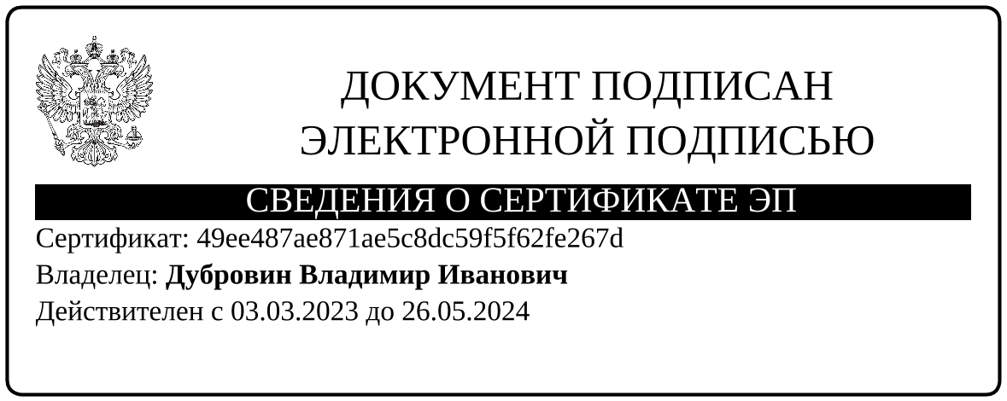

Верно

Главный специалист

организационного отдела Е.В.Телушкина

Разослано: Прокуратуре Соль-Илецкого района, Министерству образования, Управлению образования, Финансовому управлению, Организационному отделу, образовательным учреждениям.

|  |
| --- |
| Приложение  к постановлению администрации муниципального образования Соль-Илецкий городской округ Оренбургской области  от «____» _______2023 г. №_____ |

Порядок

расчета и выплаты компенсации части родительской платы за присмотр и уход за детьми, посещающими образовательные организации, реализующие образовательную программу дошкольного образования.

1. Компенсация выплачивается ежеквартально. Первая выплата компенсации производится до пятнадцатого числа месяца, следующего за кварталом, в котором принято решение о назначении компенсации, последующие выплаты — до пятнадцатого числа месяца, следующего за отчетным кварталом.
2. Размер компенсации, подлежащей выплате, не может превышать размер родительской платы, внесенной родителем (законным представителем) с учетом фактического посещения ребенком образовательной организации.

Размер компенсации, подлежащей выплате, определяется с учетом фактического посещения ребенком образовательной организации и рассчитывается по формуле:

К=Pc х $\frac{Рф}{Ру}$ х Пк, где:

К — размер компенсации, подлежащей выплате с учетом фактического посещения ребенком образовательной организации (рублей);

Pc — средний размер родительской платы в государственных и муниципальных образовательных организациях, установленный Правительством Оренбургской области;

Рф — размер родительской платы, внесенной родителем (законным представителем) с учетом фактического посещения ребенком образовательной организации (рублей);

Ру — размер родительской платы, установленный учредителем образовательной организации;

Пк — размер компенсации в соответствии с решением о назначении компенсации (процентов).

1. Выплата компенсации осуществляется путем перечисления денежных средств на банковский счет получателя компенсации, операции по которому осуществляются с использованием национальных платежных инструментов, открытый им в кредитной организации, в том числе с использованием универсальной карты жителя Оренбургской области, и указанный в заявлении, либо почтовым переводом в почтовое отделение, указанное в заявлении.

В случае если оплата присмотра и ухода за ребенком в образовательной организации осуществляется родителем (законным представителем) за счет средств (части средств) материнского (семейного) капитала или регионального материнского (семейного) капитала, средства компенсации направляются уполномоченным органом в образовательную организацию на оплату присмотра и ухода за ребенком в образовательной организации путем перечисления на счета (лицевые счета) образовательной организации.

1. Выплата компенсации прекращается в случае:

а) прекращения осуществления присмотра и ухода за ребенком в образовательной организации в связи с прекращением действия договора об образовании по образовательным программам дошкольного образования;

б) утраты заявителем прав законного представителя ребенка, на которого выплачивается компенсация;

в) лишения или ограничения родительских прав заявителя в отношении ребенка, на которого выплачивается компенсация;

г) смерти, признания заявителя безвестно отсутствующим;

д) признания заявителя недееспособным, ограниченно дееспособным.

1. Изменение размера компенсации производится в случае наступления обстоятельств, влекущих изменение очередности ребенка в семье получателя компенсации, в отношении которого была назначена компенсация.
2. В случае наступления в течение срока, на который назначена компенсация, обстоятельств, влекущих прекращение выплаты компенсации или выплату компенсации в измененном размере, получатель компенсации в течение 14 календарных дней со дня наступления таких обстоятельств обязан уведомить уполномоченный орган.
3. При наступлении обстоятельств, влекущих прекращение выплаты компенсации или выплату компенсации в измененном размере, выплата компенсации прекращается или производится в ином размере с месяца, следующего за месяцем, в котором наступили соответствующие обстоятельства.
4. Излишне выплаченные по вине получателя компенсации (представление неверных сведений; сокрытие обстоятельств, влияющих на определение права на получение компенсации или ее размер) средства компенсации подлежат возврату получателем компенсации в бюджет, из которого они были предоставлены. При отказе получателя компенсации от добровольного возврата указанных средств они взыскиваются в судебном порядке в соответствии с законодательством Российской Федерации.
5. Компенсация, излишне выплаченная получателю компенсации вследствие ошибки, допущенной уполномоченным органом, подлежит пересчету в следующем месяце.